SIMULADO DE CIÊNCIAS
Escola:
Professor (a): | Data:____/_____/______
Estudante: | Turma:
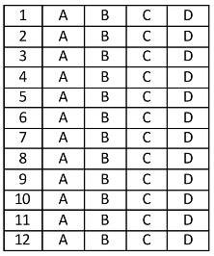

D Questão 01 –––––––––––––––––––––––––––◊
Observe o esquema abaixo.

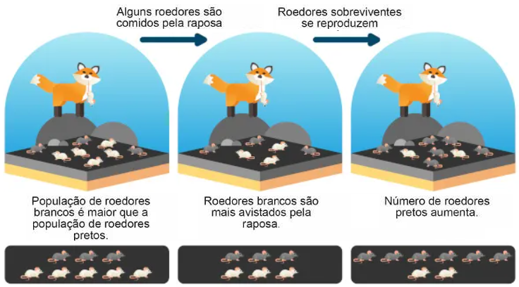
Disponível em: https://bit.ly/32RiIRd. Acesso em 27 abr. 2021.

Nesse esquema está exemplificado o conceito de
A) uso e desuso.
B) seleção natural.
C) mutação gênica.
D) fixismo das espécies.

D Questão 02 –––––––––––––––––––––––––––◊
Leia o texto a seguir:
Esse ‘excesso de pele’ foi uma característica positivamente selecionada nesse sapinho, que vive no Lago Titicaca, entre o Peru e a Bolívia. A altitude nessa região chega a aproximadamente 4 000 m e como os sapos fazem respiração cutânea (através da pele), uma maior quantidade de pele está relacionada a uma maior efetividade nesse processo e uma maior disponibilidade de oxigênio para compensar a baixa pressão desse gás devido à altitude. [...]
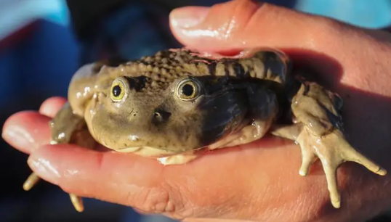
Disponível em: https://bit.ly/3nVqZ0j. Acesso em: 6 maio 2021. Fragmento.

A característica mencionada nesse texto surgiu por meio de
A) deriva genética.
B) isolamento geográfico.
C) imigração.
D) mutação.​

D Questão 03 –––––––––––––––––––––––––––◊
Leia o texto abaixo que trata sobre dois processos que podem ocorrer com os seres vivos.
[...] uma coloração de pele diferente, gerada por mutação gênica em alguns indivíduos de uma população qualquer, pode se tornar vantajosa se ocorrerem mudanças ambientais. Se isso ocorrer, esses indivíduos terão vantagem na sobrevivência e na reprodução, o que levará a um aumento de indivíduos portadores da mutação na população. Ao longo do tempo, o acúmulo de mutações vantajosas selecionadas pode levar à origem de novas espécies. [...]
Disponível em: https://bit.ly/2wpsnSI. Acesso em 11 marr. 202. Fragamento.
Em conjunto, esses processos são diretamente responsáveis pela:
A) diversidade biológica.
B) invariabilidade dos seres.
C) migração das espécies.
D) recombinação genética.

D Questão 04 –––––––––––––––––––––––––––◊
Leia o texto abaixo.
[...] A evolução biológica pode ser definida como as modificações nos organismos através do tempo. Segundo essa teoria, todos os organismos apresentam um ancestral comum e todas as espécies hoje existentes são resultados de contínuos processos de mudanças. Admite-se, portanto, que todas as espécies não são fixas e estão em constante modificação. [...]
Disponível em: https://bit.ly/3wNBgiG. Acesso em: 23 jun. 2021. Fragmento.
A teoria tratada nesse texto foi alvo de estudo do cientista chamado
A) Carl Lineu.
B) Charles Darwin.
C) Gregor Mendel.
D) Robert Hooke.

D Questão 05 –––––––––––––––––––––––––––◊
Observe a imagem abaixo.
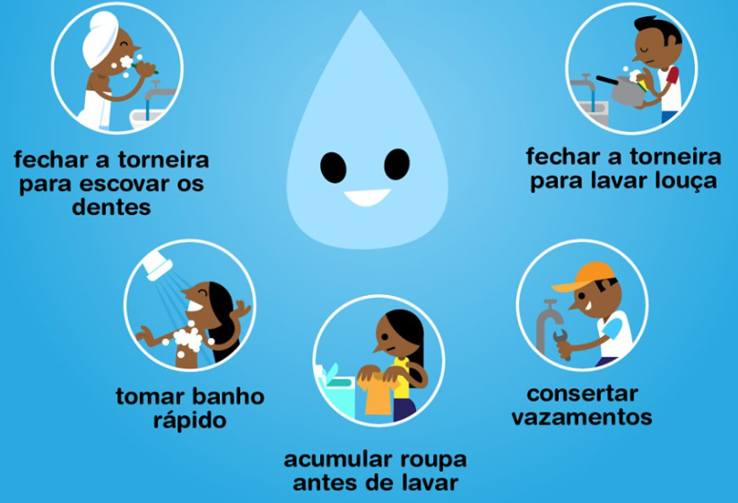
Disponível em: https://bit.ly/30FHnqF. Acesso em: 22 jun. 2020. Adaptado para fins didáticos.

As ações apresentadas nessa imagem são importantes, pois
A) reduzem o consumo de água.
B) impedem a poluição da água.
C) garantem a reutilização da água.
D) aumentam o custo da água.

D Questão 06 –––––––––––––––––––––––––––◊
Leia o texto abaixo.
Foi aprovado na última semana na Câmara de Vereadores de Rio do Sul, o Projeto de Lei [...], que permite a aplicação de multa aos cidadãos que forem flagrados jogando lixo nas margens ou nas águas dos rios da cidade.
[...] a pessoa que for flagrada jogando lixo nas margens ou diretamente nos rios em Rio do Sul, será multado por um órgão do Poder Executivo que ainda não foi definido. Se a pessoa não for flagrada diretamente pelo órgão, poderá ser multada através de provas como vídeos e fotos e qualquer cidadão que presenciar o ato, poderá denunciar. [...]
Disponível em: https://bit.ly/2TjungG. Acesso em 11 jun. 2021. Fragmento.
O Projeto de Lei abordado nesse texto tem como objetivo principal
A) estimular a coleta seletiva.
B) evitar o fechamento dos aterros sanitários.
C) gerar empregos para a população.
D) preservar o meio ambiente.

D Questão 07 –––––––––––––––––––––––––––◊
O surgimento de uma nova espécie pode ser determinado por diversos fatores, dentre eles o descrito no texto abaixo.
As mudanças no material genético são extremamente importantes, pois é o DNA que carrega as informações necessárias para a síntese de proteínas. Algumas modificações nos genes afetam diretamente a proteína a ser sintetizada, resultando no surgimento de uma característica não esperada. [...]
Disponível em: https://bit.ly/2IRXtpa. Acesso em 27 jun. 2019. Fragmento.

Qual é esse fator?
A) Isolamento geográfico.
B) Isolamento reprodutivo.
C) Migração.
D) Mutação.

D Questão 08 –––––––––––––––––––––––––––◊
Leia o texto abaixo.
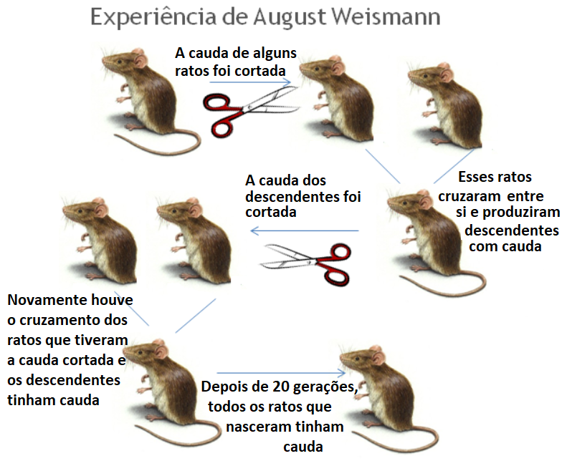
Disponível em: https://bit.ly/3yekYiS. Acesso em: 24 ago. 2021. Adaptados para fins didáticos.

A experiência descrita nesse texto derrubou a ideia de que
A) a seleção natural atua em indivíduos com características diferentes.
B) o uso ou o desuso de um órgão pode desenvolvê-lo ou atrofiá-lo.
C) os caracteres adquiridos são transmitidos às gerações seguintes.
D) os seres vivos são fixos e imutáveis ao longo do tempo.

D Questão 09 –––––––––––––––––––––––––––◊
A prata (Ag) é um metal capaz de conduzir corrente elétrica mesmo quando passa por um processo de oxidação, como representado na reação química abaixo:
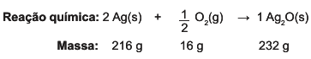
Nessa reação química, a prata
A) conserva sua massa original.
B) expulsa o gás oxigênio para atmosfera.
C) ganha massa do ambiente.
D) modifica seu estado físico.

D Questão 10 –––––––––––––––––––––––––––◊
A cor vermelha em morangos é determinada pela presença do pigmento antocianina. Quando esse pigmento está ausente, os morangos ficam brancos, mesmo quando maduros. A presença desse pigmento é considerada uma característica dominante (A__) e, sua ausência, uma característica recessiva (aa).
Dessa forma, do cruzamento entre plantas produtoras de morangos brancos é possível produzir
A) apenas morangos brancos.
B) apenas morangos vermelhos.
C) morangos em sua maioria brancos.
D) morangos em sua maioria vermelhos.

D Questão 11 –––––––––––––––––––––––––◊
Leia o texto a seguir.
[...] “O suor é outra substância que ajuda a prata escurecer", explica o químico Atílio Vanin, da Universidade de São Paulo. Ele é composto basicamente de água e sais minerais dissolvidos. Os sais, principalmente cloreto de sódio, ajudam a superfície da joia a se misturar com o gás sulfídrico ou com o dióxido de enxofre, facilitando a reação formadora da camada escura.
Nesse texto, após a prata escurecer, houve conservação
A) do ponto de fusão.
B) do número de ligações químicas.
C) da propriedade de cada átomo.
D) da densidade.

D Questão 12 –––––––––––––––––––––––––◊
Leia o texto a seguir.
Em 1911, o neozelandês Ernest Rutherford realizou uma importante experiência.
Ele pegou um pedaço do metal polônio (Po), que emite partículas alfa (α), e colocou em uma caixa de chumbo com um pequeno orifício.
As partículas alfa atravessaram outras placas de chumbo através de orifícios no seu centro.
Depois atravessaram uma lâmina muito fina (10⁻⁴ mm) de outro (Au).
Rutherford adaptou um anteparo móvel com sulfeto de zinco (fluorescente) para registrar o caminho percorrido pelas partículas.
O físico observou que a maioria das partículas alfa atravessaram a lâmina de ouro e apenas algumas desviavam, ou até mesmo retrocediam. [...]
Disponível em: https://bit.ly/2XB1Uv4. Acesso em: 12 nov. 2020. Fragmento.

A partir do experimento apresentado nesse texto, o modelo para o átomo passou a ser representado como
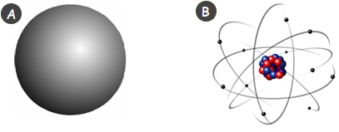
HTTPS://bit.ly/3ko9mTx HTTPS://bit.ly/2XCpQyh

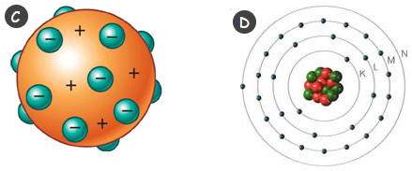
HTTPS://bit.ly/2GQXziI HTTPS://bit.ly/3bBfB5r

Gabarito:
(01): B (02): D (03): A
(04): B (05): A (06): D
(07): D (08): C (09): C
(10): A (11): A (12): B

